- Materia: Lengua E. “Inglés”
- Profesora: Rodriguez Brea Nahir
- Curso: 3 A
- Bibliografía actual: Unit 3 and 4 Metro 1- (Oxford)

- Bibliografía a utilizar en el año: Metro 1 (Oxford)
Material adicional proporcionado por la docente de fuentes como: https://www.liveworksheets.com/es - https://busyteacher.org/https://www.superteacherworksheets.com/index.html- https://www.planitteachers.ai/ Entre otras.
Trabajo Práctico N° 40
TRABAJO PRACTICO DE REPASO 4/4

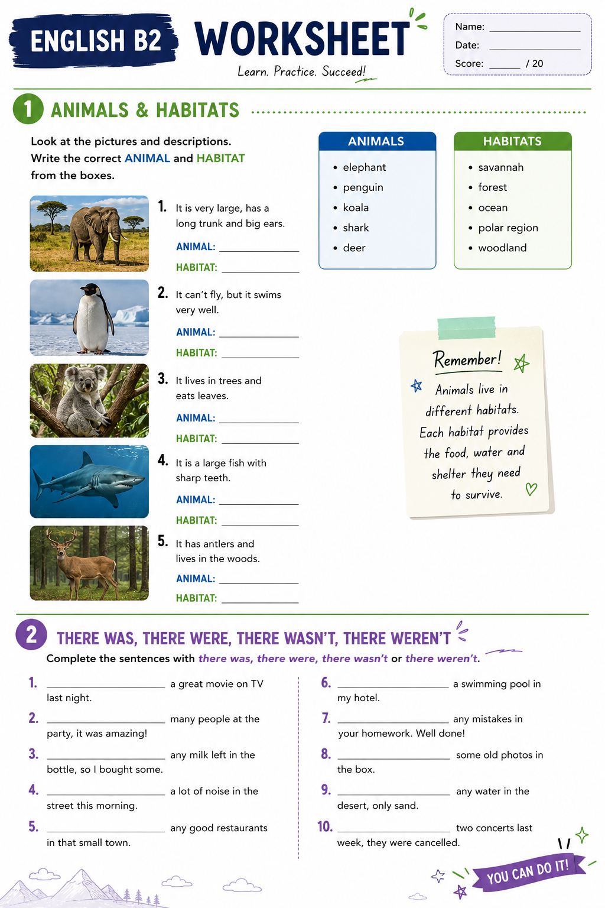
Activity:

